Sapa Confort Smartline monorail
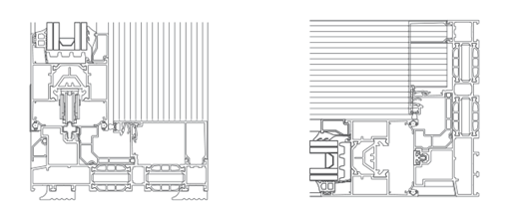
Sapa Confort Smartline monorail
- Schuif- en hefschuifversie
- Grotere beglazingsoppervlakken
- Geen extra profiel voor centrale middendichting
- Schuivende vleugel aan de binnen- of buitenkant
De Confort Smartline van Sapa behaalt ook het -label voor zijn monorail versie. Het internationaal erkende -label is het Zwitserse keurmerk voor duurzame gebouwen en bouwmaterialen.

